ทัวร์กรุงเทพฯ – เกาหลี กรกฎาคม 2556
Program | KOREA HOT KIMJI 5 วัน 3 คืนโดย Business Air 8B update 30-5-13
Travel date | เดินทางได้ทุกวันตลอดเดือนกรกฏาคม 2556
Airlines | Business Air (8B) |  |  | Tour code | SEICN8B5D3NJUL
วันเดินทาง |  | ผู้ใหญ่ (2 ท่าน/ห้อง) | เด็กอายุต่ำกว่า 12 ปีพักร่วมกับผู้ใหญ่ (2+1) |  |  |  | พักเดี่ยว (เพิ่ม)
 |  | ผู้ใหญ่ (2 ท่าน/ห้อง) | เสริมเตียง |  |  | ไม่เสริมเตียง | พักเดี่ยว (เพิ่ม)
Mon 01-05 กรกฎา |  | 16,900 บาท/ท่าน | 16,900 บาท/ท่าน |  |  | 16,900 บาท/ท่าน | 4,900 บาท
Tue 02-06 กรกฎา |  | 17,900 บาท/ท่าน | 17,900 บาท/ท่าน |  |  | 17,900 บาท/ท่าน | 4,900 บาท
Thu 04-08 กรกฎา |  | 18,900 บาท/ท่าน | 18,900 บาท/ท่าน |  |  | 18,900 บาท/ท่าน | 4,900 บาท
Fri 05-09 กรกฎา |  | 18,900 บาท/ท่าน | 18,900 บาท/ท่าน |  |  | 18,900 บาท/ท่าน | 4,900 บาท
Sun 07-11 กรกฎา |  | 15,900 บาท/ท่าน | 15,900 บาท/ท่าน |  |  | 15,900 บาท/ท่าน | 4,900 บาท
Mon 08-12 กรกฎา |  | 16,900 บาท/ท่าน | 16,900 บาท/ท่าน |  |  | 16,900 บาท/ท่าน | 4,900 บาท
Wed 10-14 กรกฎา |  | 18,900 บาท/ท่าน | 18,900 บาท/ท่าน |  |  | 18,900 บาท/ท่าน | 4,900 บาท
Thu 11-15 กรกฎา |  | 18,900 บาท/ท่าน | 18,900 บาท/ท่าน |  |  | 18,900 บาท/ท่าน | 4,900 บาท
Sat 13-17 กรกฎา |  | 17,900 บาท/ท่าน | 17,900 บาท/ท่าน |  |  | 17,900 บาท/ท่าน | 4,900 บาท
Fri 19-23 กรกฎา |  | 20,900 บาท/ท่าน | 20,900 บาท/ท่าน |  |  | 20,900 บาท/ท่าน | 4,900 บาท
Fri 26-30 กรกฎา |  | 18,900 บาท/ท่าน | 18,900 บาท/ท่าน |  |  | 18,900 บาท/ท่าน | 4,900 บาท

Date | Itin. | Hotel | Meal
วันแรก | พบกันที่สนามบินสุวรรณภูมิ > บินสู่สนามบินอินชอน | - | - | - | -
วันสอง | อินชอน >La provence> Paju Outlet > เกาะนามิ | 7 Heart Hotel  Or SML |  | Dakkalbi | Shabu
วันสาม | วัดวาวูจองซา > ทำกิมจิ > สวนสนุก Everland >โซลทาวเวอร์ >ทงแดมุน | Urban hotel  Or SML | Hotel | Calbi | restaurant
วันสี่ | บลูเฮาส์ > พิพิธภัณฑ์พื้นบ้าน > พระราชวังเคียงบ็อค >Trick eyes museum  ดิวตี้ฟรี > คลองชองเกชอน > Drawing Show > ช้อปปิ้งเมียงดง | Urban Hotel  Or SML | Hotel | restaurant | samgaetang
วันห้า | HERB SHOP > AMETHYST > ร้านค้าสนามบิน > กรุงเทพฯ | - | Hotel | restaurant | 
ทุกท่านโปรดทราบข้อความสำคัญดังต่อไปนี้ กรณีที่นักท่องเที่ยวแยกตัวจากคณะทัวร์โดยไม่ไปสถานที่อันได้แก่ 1.ศูนย์โสม 2. Cosmetic Shop 3.ศูนย์สมุนไพร 4.น้ำมันสนแดง และ5. โรงงานพลอยสีม่วง ***ท่านจะต้องเสียค่าปรับสถานที่ละ 1,000 บาท***
วันแรก กรุงเทพฯ – อินชอน (ประเทศเกาหลีใต้)


 สนามบินสุวรรณภูมิ
21.00 น. พร้อมกันที่ท่าอากาศยานสุวรรณภูมิ ผู้โดยสารระหว่างประเทศ ชั้น 4 เคาน์เตอร์ F ประตูทางเข้า 3 BUSINESS AIR (8B) โดยมีเจ้าหน้าที่ฯ คอยให้การต้อนรับ และอำนวยความสะดวก
00.10 เหินฟ้าโดยสายการบิน BUSINESS AIR (8B) 8B868

วันที่สอง อินชอน – La Provence – Paju Outlet - เกาะนามิ (-/L/D)
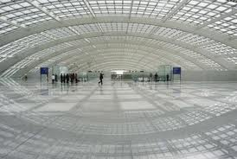
 สนามบินนานาชาติอินชอน เกาหลีใต้
บริการอาหารเช้าและเครื่องดื่มร้อน-เย็น บนเที่ยวบิน
07.30 น. ถึงสนามบินอินชอน นำท่านผ่านการตรวจคนเข้าเมือง รับกระเป๋าสัมภาระและผ่านพิธีการศุลกากรเป็นที่เรียบร้อย มัคคุเทศก์ท้องถิ่นให้การต้อนรับ นำท่านเดินทางต่อโดยรถบัส VIP

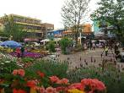
 La Provence Village
พาท่านชมบรรยากาศหมู่บ้านสไตล์ฝรั่งเศส ชมสีสันบ้านเรือนที่เป็นเอกลักษณ์ของเมืองโพรวองซ์ในฝรั่งเศส หมู่บ้านที่เต็มสีสันระบายด้วยสีลูกกวาดหวานๆ สีสันสดใส ทำให้ท่านรู้สึกเหมือนได้สัมผัสประเทศฝรั่งเศสจริงๆ บันทึกความทรงจำกับมุมถ่ายภาพสวยๆ มากมายกับพร็อบเด็ดๆ

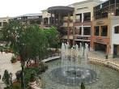
 Paju Premium Outlet Mall
แวะช้อปปิ้งเพื่อเป็นการเรียกน้ำย่อยกับสินค้าแบรนด์เนมส์ชั้นนำมากมายหลายสิ่งยกขบวนกันมาลดกระหน่ำ 10-70% เช่น ARMANI, CALVIN KLEIN, DIESEL, DKNY, GUESS, ESCADA และอีกมากมายกว่า 165 ร้านค้า

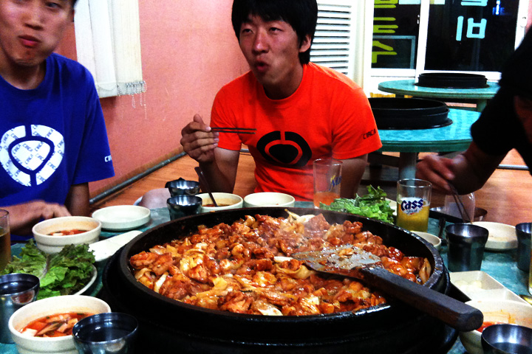
 บริการอาหารกลางวัน Takkabi
ทัคคาลบี หรือไก่บาร์บีคิวผัดซอสเกาหลีอาหารเลื่องชื่อของเมืองชุนชอน โดยนำไก่บาร์บีคิว
มันหวาน ผัดกระหล่ำ ต้นกระเทียม ตกหรือข้าวปั้น และซอสมาผัดรวมกันบนกระทะแบนดำ คลุกเคล้าทุกอย่างให้เข้าที่ รับประทานกับผักกาดเกาหลีและเครื่องเคียง เมื่อทานใกล้หมด
จะนำข้าวสวยและสาหร่าย แห้งมาผัดรวมกันเป็นทัคคาลบีโพกึมที่แสนอร่อย และน้ำซุป

 เกาะนามิ (Nami Island)
ชมวิวทิวทัศน์ของสถานที่เคยใช้เป็นสถานที่ถ่ายทำละครทีวี Winter Love Song อันโด่งดังไปทั่วเอเชีย พร้อมมีเวลาให้ท่านได้เก็บภาพอันสวยงามน่าประทับใจ สุดแสนโรแมนติค เปรียบประหนี่งดุจท่านเป็นพระ-นาง ในละครเลยทีเดียว

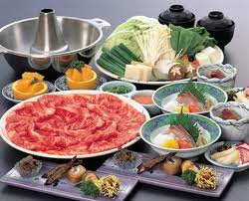
 บริการอาหารค่ำ Shabu Shabu
ชาบู ชาบู สุกี้สไตล์เกาหลีบนหม้อไฟร้อนๆ ประกอบด้วยหมูสไลด์ และผักสดนานาชนิด เสิร์ฟพร้อมน้ำซุปร้อนๆ และเส้นอูด้งซึ่งขาดไม่ได้ในการทาน ชาบู ชาบู พร้อมข้าวสวยร้อนๆ และเครื่องเคียงหลากชนิด

หลังอาหารนำท่านเดินทางสู่ที่พักโรงแรม 7 HERTZ HOTEL หรือเทียบเท่า

วันที่สาม วัดวาวูจองซา – กิมจิแลนด์ – เอเวอร์แลนด์ > โซลทาวเวอร์ > ทงแดมุน (B/L/D)

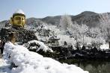
 วัดวาวูจองซา (Wawoojeongsa Temple)
บริการอาหารเช้า ณ ห้องอาหารของโรงแรมที่พัก ไปเยี่ยมชมและนมัสการพระเศียรของพระพุทธรูปขนาด มหึมา ซึ่งประดิษฐานอยู่ด้านหลังสระน้ำขนาดย่อม โดยบริเวณรอบสระจะมีพระพุทธรูปองค์เล็กๆวาง เรียงรายอยู่โดยรอบ และเมื่อเดินขึ้นสู่เนินเขาท่านจะพบอุโบสถ ซึ่งภายในเป็นที่ประดิษฐานพระนอนขนาดใหญ่ที่แกะสลักมาจากไม้ซึ่งนำมาจากอินเดีย นอกจากนี้ที่วัดแห่งนี้ยังเป็นที่เก็บรักษาระฆังที่ใช้ตีในพิธีเปิดกีฬา โอลิมปิคในปี ค.ศ.1988 อีกด้วย


 สถาบันสอนทำกิมจิ (Kimji Land)
ชมวิธีการทำกิมจิ ผักดองที่สามารถเก็บไว้ได้นาน และเป็นอาหารที่ขึ้นโต๊ะชาวเกาหลีทุกมื้อ ปัจจุบันกิมจิเป็นที่นิยมแพร่หลาย เพราะประกอบด้วยแบคทีเรียที่เป็นประโยชน์ในการย่อยอาหารและ ป้องกันโรค ให้ท่านได้ทดลองทำกิมจิด้วยตัวท่านเอง และสามารถนำกลับมาเป็นของฝาก พิเศษ เก็บภาพความประทับใจด้วยการใส่ชุดประจำชาติของเกาหลีใต้ (ฮันบก) พร้อมถ่ายภาพเป็นที่ระลึก
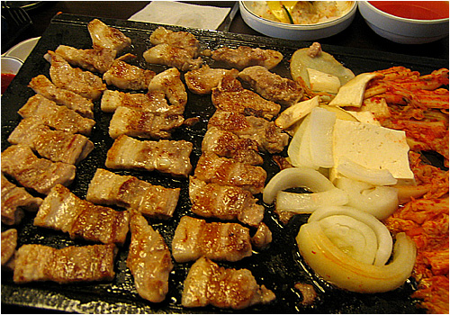
 บริการอาหารกลางวัน Pork Kalbi
หมูย่างเกาหลี หรือ คาลบี้ เป็นอาหารพื้นเมืองเกาหลีที่เลื่องชื่อและรู้จักกันดีทั่วโลก มีรสชาติกลมกล่อม โดยนำหมูส่วนที่ติดกับกระดูกไปย่างบนเตาถ่านแบบดั้งเดิม เสิร์ฟพร้อมข้าวสวยร้อนๆ เครื่องเคียงหลากชนิด น้ำจิ้มเต้าเจี้ยว และน้ำซุปสาหร่าย

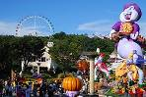
 สวนสนุกเอเวอร์แลนด์ (Ever Land)
สวนสนุกกลางแจ้งที่ใหญ่ที่สุดของประเทศเกาหลีใต้ซึ่งตั้งอยู่ท่ามกลางหุบเขาขอเชิญท่านท่องไปกับโลกของสัตว์ป่าซาฟารี ท่านจะได้พบกับ ไลเกอร์ ซึ่งเป็นลูกแฝดผสมที่เกิดขึ้นจากความรักระหว่างสิงโตผู้เป็นพ่อและเสือผู้เป็นแม่นับเป็นแฝดผสมเสือ-สิงโตคู่แรกในโลก ชมความน่ารักของหมีต่างๆซึ่งพนักงานขับรถซาฟารีจะเป็นผู้ทักทายและเล่นกับพวกเขา เติมเต็มความสุขของท่านสนุกสนานกับเครื่องเล่นต่างๆ ไม่จำกัดชนิด แล้วนำท่านเดินทางเข้าสู่กรุงโซล
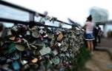
 Seoul Tower
นำท่านตามรอยหนังไทยสไตล์เกาหลี ที่เขานัมซัน เป็นที่ตั้ง Seoul Tower พิเศษ!!มอบกุญแจคู่รัก ให้กับทุกคู่ นำไปคล้อง “ซี่งเชื่อกันว่าถ้าใครขึ้นมาคล้องกุญแจที่หอคอยนัมซาน และโยนลูกกุญแจทิ้งไป คู่รักคู่นั้นจะไม่มีใครมาพรากจากกันได้ชั่วนิรันดร์” มีเวลาอิสระให้ท่านเดินเล่นหรือช้อปปิ้งตุ๊กตา Teddy Bear ที่น่ารัก (ไม่รวมค่าลิฟต์และค่าเข้าTeddy Bear)
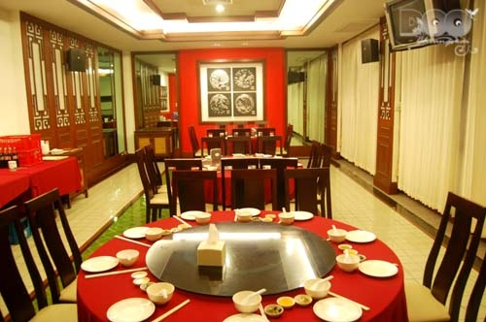

 บริการอาหารค่ำ ณ ภัตรคาร

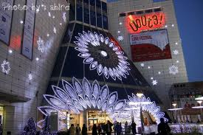
 ช้อปปิ้งทงแดมุน
ย่านศูนย์การค้าแหล่งช้อปปิ้งที่ชื่อไดว่าใหญ่ที่สุดในเอเชียซึ่งตั้งอยู่บริเวณประตูเมืองโบราณทางทิศตะวันออกท่านสามารถซื้อสินค้าหลากหลายประเภทได้ที่นี้อาทิ เสื้อผ้าบุรุษ-สตรี รองเท้าบุรุษ-สตรี รองเท้าผ้าใบ เข็มขัด ของที่ระลึก ชุดเครื่องครัวถุงน่องถุงเท้าผ้าพันคอโดยท่านจะได้สัมผัสกับบรรยากาศการช้อปปิ้งสินค้าในราคาเกาหลีอย่างแท้จริง

หลังอาหารนำท่านเดินทางสู่โรงแรม Urban Boutiuue หรือ เทียบเท่า

วันที่สี่ ศูนย์โสม – COSMATIC – บลูเฮ้าส์ – พิพิธภัณฑ์พื้นบ้าน – พระราชวังเคียบบ็อค – ดิวตี้ฟรี
Trick eye museum - คลองชองเกชอน – ชมโชว์ Drawing Show – เมียงดง (B/L/D)

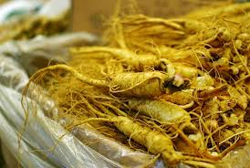
 ศูนย์โสมรัฐบาล (Jinseng Center)
บริการอาหารเช้า ณ ห้องอาหารของโรงแรมที่พัก จากนั้นนำท่านเยี่ยมชมผลิตภัณฑ์ซึ่งรัฐบาลรับรองคุณภาพว่าผลิตจากโสมที่มีอายุ 6 ปี ซึ่งถือว่า เป็นโสมที่มีคุณภาพดีที่สุด ชมวงจรชีวิตของโสม พร้อมให้ท่านได้เลือกซื้อโสมที่มีคุณภาพดีที่สุดและราคาถูกกว่าไทยถึง 2 เท่า กลับไปบำรุงร่างกายหรือฝากญาติผู้ใหญ่ที่ท่านรักและนับถือ

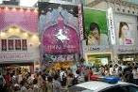
 COSMETIC SHOP
ช้อปปิ้ง COSMETIC SHOP เลือกซื้อเครื่องสำอาง ยี่ห้อดังที่ COSMETIC

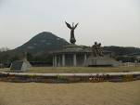
 อนุสาวรีย์นกฟีนิกซ์
แวะถ่ายรูปเป็นที่ระลึกกับอนุสาวรีย์นกฟีนิกซ์ สัญลักษณ์ความเป็นอมตะ และชมทัศนียภาพอันสวยงามของภูเขารูปหัวมังกร และวงเวียนน้ำพุ ซึ่งนับเป็นจุดที่มีฮวงจุ้ยที่ดีที่สุดของกรุงโซล ผ่านชม บลูเฮาส์ ทำเนียบของประธานาธิบดี (ระหว่างรถแล่นผ่านไม่อนุญาตให้ถ่ายภาพหรือวีดีโอใดๆทั้งสิ้น)

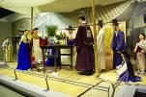
 พิพิธภัณฑ์คติชนพื้นบ้าน /  พระราชวังเคียงบ็อคคุง
รับทราบประวัติความเป็นมาของคนเกาหลีตั้งแต่ยุคโบราณผ่านทางห้องแสดงหุ่นจำลอง จากนั้นชม พระราชวังเคียงบ็อค ซึ่งเป็นพระราชวังไม้โบราณที่เก่าแก่ที่สุด สร้างขึ้นใน ค.ศ. 1394 หรือในอดีตกว่า 600 ปีก่อน ภายในพระราชวังแห่งนี้มีหมู่พระที่นั่งมากกว่า 200 หลัง แต่ได้ถูกทำลายไปมากในสมัยที่ญี่ปุ่นเข้ามาบุกยึดครอง ทั้งยังเคยเป็นศูนย์บัญชาการทางการทหารและเป็นที่ประทับของกษัตริย์ ปัจจุบันได้มีการก่อสร้างหมู่พระที่นั่งที่เคยถูกทำลายขึ้นมาใหม่ในตำแหน่งเดิม ถ่ายภาพคู่กับพลับพลากลางน้ำเคียงเฮวรู ที่ซึ่งเคยเป็นท้องพระโรงออกงานสโมสรสันนิบาตต่างๆ สำหรับต้อนรับแขกบ้านแขกเมือง

 บริการอาหารกลางวัน ณ ภัตรคาร

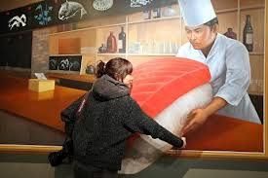
 Trick Eye Museum
แกลลอรี่ “เคล็ดลับงานศิลปะแห่งภาพ ” แนวคิดรูปแบบใหม่ เพื่อต้องการจะจุดประกายความคิด สร้างสรรค์และจินตนาการของการสร้างภาพโดยใช้เทคนิคพิเศษจากภาพสามมิติที่รวมทฤษฎีทางวิทยาศาสตร์และการซ้อนภาพโดยกระตุ้นความเคลื่อนไหวของภาพให้มีมิติเหมือนจริง โดยให้ผู้ชมเข้าไปมีส่วนร่วมถ่ายภาพ เมื่อผ่านเข้าไปในภาพนั้นๆ พิพิธภัณฑ์มีภาพงานชิ้นโบว์แดงให้ทุกท่านได้สนุกสนานกับการแอ็คชั่นท่าทางต่างๆ กับภาพแนวมิติที่รูปถ่ายของท่านจะออกมาดูประหนึ่งเหมือนจริงในเหตุการณ์ โดยมีตัวอย่าง การจัดวางท่าทางไว้ข้างรูป ให้ท่านได้เก็บภาพประทับใจกันอย่างเต็มอิ่ม

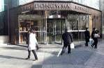
 Duty Free Shop
จากนั้นนำท่านช็อปปิ้งสินค้าปลอดภาษีที่ ดิวตี้ฟรี (Duty Free Shop) ที่นี่มีสินค้าชั้นนำให้ท่านเลือกซื้อมากมายกว่า 500 ชนิด อาทิ น้ำหอม เสื้อผ้า เครื่องสำอาง กระเป๋า นาฬิกา เครื่องประดับ ฯลฯ

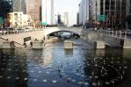
 คลองชองเกชอน
มีเวลาพาท่านเดินชม คลองชองเกชอน ซึ่งเดิมเป็นคลองเก่าแก่ในอดีตมีอายุกว่า 600 ปี ที่ทอดผ่านใจกลางเมืองหลวง แต่ในปัจจุบันได้มีการพัฒนา และบูรณะคลองแห่งนี้ขึ้นมาใหม่ ทำให้กรุงโซลมีคลองที่ยาวกว่า 6 กิโลเมตร ที่มีแต่น้ำใส จนสามารถมองเห็นตัวปลาหลากพันธ์ที่กำลังแหวกว่ายไปมา ปัจจุบันโครงการชองเกชองได้กลายเป็นสถานที่จัดกิจกรรมต่างๆ อาทิ งานแสดงศิลปะต่างๆ งานดนตรี นิทรรศการดอกไม้ ฯลฯ
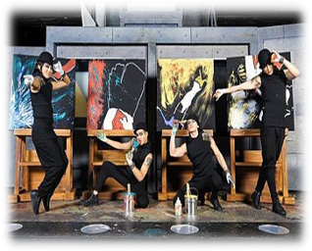
 Drawing Show
เป็นการแสดงที่ผสมผสานระหว่างละครตลก ดนตรี การเต้น แสงสีและศิลปะได้อย่างยอดเยี่ยมและสมบูรณ์แบบที่สุด ถือเป็นการสร้างปรากฏการณ์ใหม่ด้านการแสดงบนเวที ที่แสดงออกทางศิลปะแบบไม่มีบทพูด ซึ่งมีโชว์ที่สนุกสนาน และน่าสนใจหลากหลายชนิด โดยจะมีเทคนิคในการวาดภาพมากมายอย่างที่คุณ ต้องทึ่งเลยทีเดียว ซึ่งคุณจะได้ปลดปล่อยจินตนาการไปพร้อมๆกับการชมการแสดงชุดนี้อย่างแน่นอน (รายการชมโชว์อาจมีการเปลี่ยนแปลงได้)

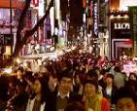
 เมียงดง
หรือสยามสแควร์เกาหลี หากท่านต้องการทราบว่าแฟชั่นของเกาหลีเป็นอย่างไร ก้าวล้ำนำสมัยเพียงใดท่านจะต้องมาที่เมียงดงแห่งนี้ พบกับสินค้าวัยรุ่น อาทิ เสื้อผ้าแฟชั่นแบบอินเทร์น เครื่องสำอางดังๆ ของเกาหลี พบกับความแปลกใหม่ในการช้อปปิ้งอีกรูปแบบหนึ่ง ซึ่งเมียงดงแห่งนี้จะมีวัยรุ่นหนุ่มสาวชาวโสมไปรวมตัวกันที่นี่กว่าล้านคนในแต่ละวัน เชิญท่านเลือกซื้อหาสินค้าได้ตามอัธยาศัย หรือจะลองนั่งดื่มกาแฟในคอฟฟี่ช้อปสไตล์เกาหลีที่นี่
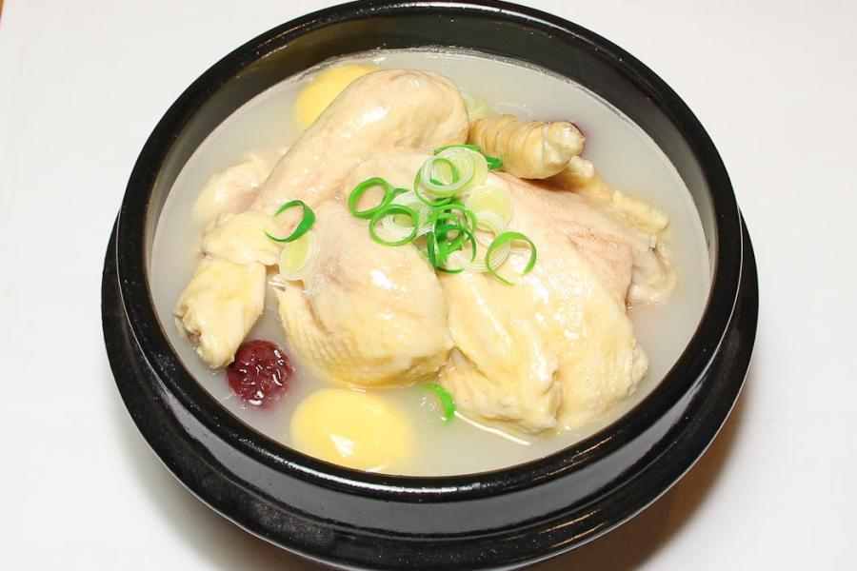
 บริการอาหารค่ำ Samgaetang
ไก่ตุ๋นโสม เป็นอาหารบำรุงสุขภาพต้นตำรีบชาววัง เสิร์ฟในหม้อดิน ท่ามกลางน้ำซุปที่กำลังเดือดพล่าน คัดเลือกไก่ขนาดกำลังเหมาะ ผ่านการเลี้ยงจนอายุได้ 45 วัน นำมาทำความสะอาด ควักเครื่องในออกจนหมด แล้วนำเครื่องยาจีน อาทิ เกาลัด, เก๋ากี้, พุทราจีน และรากโสม พร้อมด้วยข้าวเหนียว ใส่ลงไปในตัวไก่ แล้วผ่านการตุ๋นจนได้ที่ เนื้อไก่ล่อนจนสามารถรับประทานได้อย่างสะดวก เพิ่มรสชาติด้วยเส้นก๋วยเตี๋ยวแบบเกาหลี เกลือ และพริกไทป่นตามอัธยาศัย
หลังอาหารนำท่านเดินทางสู่โรงแรม Urban Boutiuue หรือ เทียบเท่า

วันที่ห้า ศูนย์สมุนไพร – Cosmetic Outlet – พลอยสีม่วง - ร้านค้าสนามบิน (B/L/-)

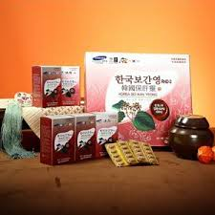
 ศูนย์สมุนไพร /  Amethyst Red pind
นำท่านชม ศูนย์สมุนไพรเกาหลี ให้ท่านได้เลือกซื้อเลือกชม สมุนไพรชนิดต่างๆของเกาหลี
ที่นำมาแปรรูปเป็นรูปแบบต่างๆ ที่มีสรรพคุณรักษาโรค และบำรุงร่างกาย จากนั้นนำท่านชม ได้เวลานำท่านชม โรงงานพลอยสีม่วง หรือ Amethyst แดนเกาหลีเป็นแดนของพลอยสีม่วง พลอยแห่งสุขภาพและนำโชค โดยมีตั้งแต่สีม่วงอ่อนเย็นตาจนถึงสีม่วงไวน์ มีเสน่ห์เย้ายวนใจพลอยนี้จะงามจับตาเมื่อมาทำเป็นแหวน จี้ ต่างหู และสร้อยข้อมือ

 บริการอาหารกลางวัน ณ ภัตรคาร


 ร้านแม่กิมลั้งสนามบิน
พาท่านแวะละลายเงินวอนที่ ร้านแม่กิ้มลั้งสนามบิน ซึ่งท่านสามารถเลือกซื้อสินค้าพื้นเมืองเป็นการส่งท้ายก่อนอำลาเกาหลี อาทิ บะหมี่ซินราเมียน อูด้ง กิมจิ ลูกอมแปลกๆ ช็อคโกแลต น้ำจิ้มหมูย่างเกาหลี ไก่ตุ๋นโสมสำเร็จรูป ผลไม้ ในราคาพิเศษ
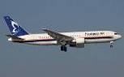

1700 ออกเดินทางกลับกรุงเทพ โดยเที่ยวบินที่ 8B 867
บริการอาหารและเครื่องดื่มบนเที่ยวบิน
2100 ถึงท่าอากาศยานสุวรรณภูมิ โดยสวัสดิภาพ

โปรแกรมการเดินทางอาจมีการเปลี่ยนแปลงได้โดยมิต้องแจ้งให้ทราบล่วงหน้า
ทั้งนี้โดยคำนึงถึงความปลอดภัยและประโยชน์ของผู้เดินทางเป็นสำคัญ
***หนังสือเดินทางต้องเหลืออายุการใช้งานได้ไม่น้อยกว่า 6 เดือน***

อัตราค่าบริการนี้รวม
- ค่าบัตรโดยสารชั้นทัศนาจรไป – กลับ (ตั๋วกรุ๊ป) รวมภาษี สนามบินและภาษีน้ำมันไว้เรียบร้อยแล้ว
- ค่าที่พัก 3 คืน ห้องละ 2-3 ท่าน
- ค่าเข้าชมสถานที่ตามรายการระบุ
- หัวหน้าทัวร์ และหรือไกด์ของบริษัททัวร์ Land Operator ที่เกาหลี ผู้ชำนาญเส้นทาง
- ประกันอุบัติเหตุวงเงินท่านละ 2,000,000 บาท (เงื่อนไขตามกรมธรรม์)
- สัมภาระน้ำหนักไม่เกินท่านละ 20 กก.
อัตราค่าบริการนี้ไม่รวม
- ค่าทำหนังสือเดินทางไทย
- ค่าใช้จ่ายส่วนตัว อาทิ ค่าอาหาร - เครื่องดื่ม นอกเหนือจากรายการ ค่าซักรีด ค่าโทรศัพท์ เป็นต้น
- ค่าน้ำหนักของกระเป๋าเดินทางในกรณีที่เกินกว่าสายการบินกำหนด 20 กิโลกรัม
- Vat 7% และ ค่าภาษีหัก ณ ที่จ่าย 3%
- วีซ่าเข้าประเทศเกาหลี ในกรณีที่ผู้เดินทางถือหนังสือเดินทางต่างด้าว หรือ ประเทศที่ที่ต้องทำวีซ่าเข้าประเทศสาธารณรัฐเกาหลีใต้ ค่าธรรมเนียมการยื่นวีซ่าท่านละ 1,200 บาท สำหรับผู้ที่ถือหนังสือเดินทางต่างด้าว จะต้องทำเรื่องแจ้ง เข้า-ออก หรือ Re-Entry ด้วยตนเองเท่านั้นก่อนการส่งเอกสารยื่นวีซ่า
- ค่าทิปไกด์และคนขับรถ (ประมาณ 20 USD หรือ 20,000 วอน ต่อท่านตลอดทริป)
เงื่อนไขเพิ่มเติม
- กรณีที่กองตรวจคนเข้าเมืองทั้งที่กรุงเทพฯ และในต่างประเทศปฏิเสธมิให้เดินทางออกหรือเข้าประเทศที่บริษัทระบุใน รายการเดินทาง บริษัทของสงวนสิทธ์ไม่คืนค่าบริการไม่ว่ากรณีใด ๆ
- บริษัทฯ รับเฉพาะผู้มีจุดประสงค์การเดินทางเพื่อท่องเที่ยวเกาหลีเท่านั้น
- เที่ยวบินราคา และรายการอาจมีการเปลี่ยนแปลงได้ตามความเหมาะสม โดยมิต้องแจ้งให้ทราบล่วงหน้า
- ราคานี้เป็นราคาสำหรับนักท่องเที่ยวชาวไทยหรือผู้ถือหนังสือเดินทางไทยเท่านั้น
- เมื่อตกลงชำระเงินไม่ว่าทั้งหมดหรือบางส่วนกับทางบริษัทฯ ทางบริษัทฯ จะถือว่าท่านได้ยอมรับในเงื่อนไขและ ข้อตกลงต่าง ๆ ที่ได้ระบุไว้ทั้งหมดนี้แล้ว
การเดินทางจากประเทศไทยเข้าสู่ประเทศเกาหลีและพิธีการเข้าเมือง
เอกสารที่ควรเตรียมก่อนการเดินทาง เจ้าหน้าที่ตรวจคนเข้าเมืองของประเทศเกาหลีจะพิจารณาให้เฉพาะนักท่องเที่ยวที่มาท่องเที่ยวโดยสุจริตเท่านั้นที่ผ่านเข้าเมืองได้ และพิจารณาจาก
1. หลักฐานการทำงานประจำของนักท่องเที่ยว ซึ่งสมควรที่นำติดตัวไปแสดงด้วย เช่น บัตรพนักงาน นามบัตร จดหมาย การทำงานภาษาอังกฤษ (กรณีเดินทางคนเดียว) จดหมายรับรองออกโดยบริษัทผู้จัดคณะ
2. หลักฐานการเงิน ในระหว่างการท่องเที่ยวประเทศเกาหลีสมควรที่จะนำเงินสดติดตัวไปด้วยประมาณ 300เหรียญสหรัฐ หรือประมาณ 300,000 วอน สำหรับการเดินทาง 2 วัน (หากไม่มีบัตรเครดิตคาร์ด) หากมีบัตรเครดิตต่างประเทศ เช่น Visa Card, American Express, Dinners Club หรือ Master Card ต้องนำติดตัวไปด้วยหรือหลักฐานการเงินอื่นใดที่จะ แสดงให้เจ้าหน้าที่ทราบว่าท่านคือนักท่องเที่ยว
3. ใบรับรองสถานศึกษาหากท่านยังอยู่ในระหว่างการศึกษาหรือบัตรนักศึกษาและควรเดินทางกับผู้ปกครอง เช่น บิดา มารดา ป้า น้า อา ที่มีนามสกุลเดียวกัน
4. หากเป็นพาสปอร์ตใหม่ ควรนำพาสปอร์ตเก่าเย็บเล่มคู่กับพาสปอร์ตใหม่หรือนำติดตัวไปด้วย
5. การแต่งกายสุขภาพและแลดูเป็นนักท่องเที่ยว ไม่ควรสวมใส่รองเท้าแตะ

การสำรองที่นั่ง
- กรุณาสำรองที่นั่ง+ชำระเงินมัดจำท่านละ 10,000 บาท
- ค่าทัวร์ส่วนที่เหลือ ชำระทั้งหมดก่อนการเดินทาง 15 วัน

การยกเลิก
1. สำหรับผู้โดยสารที่ไม่ได้ถือหนังสือเดินทางไทย และทางบริษัทฯเป็นผู้ยื่นวีซ่าให้ เมื่อผลวีซ่าผ่านแล้วมีการยกเลิกการ เดินทางบริษัทฯ ขอสงวนสิทธิ์ในการคืนค่ามัดจำทั้งหมด
2. ยกเลิกก่อนการเดินทาง 30 วันขึ้นไป คืนเงินทั้งหมด
3. ยกเลิกก่อนการเดินทาง 15 วันขึ้นไป เก็บค่าใช้จ่าย ท่านละ 10,000 บาท
4. ยกเลิกก่อนการเดินทาง 8-14 วัน เก็บค่าใช้จ่าย 50% ของราคาทัวร์
5. ยกเลิกการเดินทางน้อยกว่า 1-7 วัน เก็บค่าใช้จ่ายทั้งหมด 100% ของราคาทัวร์
6. ยกเลิกการเดินทางในวันเดินทาง,ถูกปฏิเสธการเข้า-ออกเมืองทั้งจากประเทศไทยและประเทศสาธารณรัฐเกาหลีใต้ ไม่มีการคืนเงินทั้งหมดไม่ว่ากรณีใดๆทั้งสิ้น ในกรณีเจ็บป่วย จนไม่สามารถเดินทางได้ จะต้องมีใบรับรองแพทย์ จากโรงพยาบาลรับรอง ทางบริษัทฯ จะทำการเลื่อนการเดินทางของท่านไปยังคณะต่อไป แต่ทั้งนี้ท่านจะต้องเสีย ค่าใช้จ่ายที่ไม่สามารถเรียกคืนได้คือ ค่าธรรมเนียม ในการมัดจำตั๋วท่านละ 10,000 บาท และค่าใช้จ่ายอื่นๆ
7. ยกเว้นกรุ๊ปที่เดินทางช่วงวันหยุดหรือเทศกาลที่ต้องการันตีมัดจำกับสายการบินหรือค่ามัดจำที่พักโดยตรงหรือโดยการ ผ่านตัวแทนในประเทศหรือต่างประเทศและไม่อาจขอคืนเงินได้ รวมถึงเที่ยวบินพิเศษเช่น Extra Flight และ Charter Flight จะไม่มีการคืนเงินมัดจำ หรือค่าทัวร์ทั้งหมดเนื่องจากค่าตั๋วเป็นการเหมาจ่ายในเที่ยวบินนั้นๆ

หมายเหตุ
1. บริษัทฯ มีสิทธิ์ที่จะเปลี่ยนแปลงรายละเอียดบางประการในทัวร์นี้ เมื่อเกิดเหตุสุดวิสัยจนไม่อาจแก้ไขได้
2. บริษัทฯ ไม่รับผิดชอบค่าเสียหายในเหตุการณ์ที่เกิดจากสายการบิน ภัยธรรมชาติ ปฏิวัติและอื่นๆที่อยู่นอกเหนือการ ควบคุมของทางบริษัทฯหรือค่าใช้จ่ายเพิ่มเติมที่เกิดขึ้นทางตรงหรือทางอ้อม เช่น การเจ็บป่วย, การถูกทำร้าย, การ สูญหาย, ความล่าช้า หรือจากอุบัติเหตุต่างๆ
3. หากท่านถอนตัวก่อนรายการท่องเที่ยวจะสิ้นสุดลง ทางบริษัทฯ จะถือว่าท่านสละสิทธิ์และจะไม่รับผิดชอบค่าบริการที่ ท่านได้ชำระไว้แล้วไม่ว่ากรณีใดๆ ทั้งสิ้น
4. บริษัทฯ จะไม่รับผิดชอบต่อการห้ามออกนอกประเทศ หรือ ห้ามเข้าประเทศ อันเนื่องมาจากมีสิ่งผิดกฎหมาย หรือ เอกสารเดินทางไม่ถูกต้อง หรือ การถูกปฏิเสธในกรณีอื่นๆ
5. รายการนี้เป็นเพียงข้อเสนอที่ต้องได้รับการยืนยันจากบริษัทฯ อีกครั้งหนึ่ง หลังจากได้สำรองที่นั่งบนเครื่อง และ โรงแรมที่พักในต่างประเทศเป็นที่เรียบร้อย แต่อย่างไรก็ตามรายการนี้อาจเปลี่ยนแปลงได้ตามความเหมาะสม
6. ราคานี้คิดตามราคาตั๋วเครื่องบินในปัจจุบัน หากราคาตั๋วเครื่องบินปรับสูงขึ้น บริษัทฯ สงวนสิทธิ์ที่จะปรับราคาตั๋ว เครื่องบินตามสถานการณ์ดังกล่าว
7. กรณีเกิดความผิดพลาดจากตัวแทน หรือ หน่วยงานที่เกี่ยวข้อง จนมีการยกเลิก ล่าช้า เปลี่ยนแปลง การบริการจาก สายการบินบริษัทฯขนส่ง หรือ หน่วยงานที่ให้บริการ บริษัทฯจะดำเนินโดยสุดความสามารถที่จะจัดบริการทัวร์อื่น ทดแทนให้ แต่จะไม่คืนเงินให้สำหรับค่าบริการนั้นๆ
8. มัคคุเทศก์ พนักงาน และตัวแทนของบริษัทฯ ไม่มีสิทธิ์ในการให้คำสัญญาใดๆ ทั้งสิ้นแทนบริษัทฯ นอกจากมีเอกสาร ลงนามโดยผู้มีอำนาจของบริษัทฯ กำกับเท่านั้น
9. หากไม่สามารถไปเที่ยวในสถานที่ที่ระบุในโปรแกรมได้ อันเนื่องมาจากธรรมชาติ ความล่าช้า และความผิดพลาดจาก ทางสายการบิน จะไม่มีการคืนเงินใดๆทั้งสิ้น แต่ทั้งนี้ทางบริษัทฯจะจัดหารายการเที่ยวสถานที่อื่นๆมาให้ โดยขอสงวน สิทธิ์การจัดหานี้โดยไม่แจ้งให้ทราบล่วงหน้า
10. เมื่อท่านออกเดินทางไปกับคณะแล้ว หากท่านงดการใช้บริการรายการใดรายการหนึ่ง หรือไม่เดินทางพร้อมคณะถือว่า ท่านสละสิทธิ์ ไม่อาจเรียกร้องค่าบริการ และเงินมัดจำคืน ไม่ว่ากรณีใดๆ ทั้งสิ้น
11. ในกรณีที่ลูกค้าต้องออกตั๋วโดยสารภายในประเทศ กรุณาติดต่อเจ้าหน้าที่ของบริษัท ฯ ก่อนทุกครั้ง มิเช่นนั้นทาง
บริษัทฯ จะไม่รับผิดชอบค่าใช้จ่ายใดๆ ทั้งสิ้น

พิเศษ จากเรา
- ราคาที่นำเสนอพิเศษสุดกว่าที่อื่น แต่มากด้วยคุณภาพกว่ามากมาย
- มีการชี้แนะสินค้าที่ควรซื้อให้ในราคาถูก ๆ ไม่มีจุดประสงค์ในการพาไปเชือดเหมือนทัวร์ทั่วไป
- เราแจกหมวก ให้คนละ 1 ใบ
- แจกกระเป๋า สะพายให้ 1 ใบ
- แจก ยาหม่องน้ำ ให้ 1 ขวด
- แจก พัดมือถือ คนละ 1 อัน 555

สนใจในการจอง
โอนเงินมัดจำ ในการจอง ทัวร์ คนละ 10,000 บาท
ชำระส่วนที่เหลือให้หมดก่อน 15 วัน ของวันเดินทาง
โอนมาที่ ธนาคารใด ธนาคารหนึ่ง ในนาม สมปอง เจนชัยจิตรวนิช
ธนาคาร กรุงศรีอยุธยา สาขา สี่แยกวังหิน บัญชีกระแสรายวัน เลขที่บัญชี 2140013280
ธนาคาร กสิกรไทย สาขา รัชดา-ห้วยขวาง ในบัญชีกระแสรายวัน เลขที่บัญชี 089-1069251
ธนาคาร ไทยพาณิชย์ สาขาย่อย เซ็นทรัลปิ่นเกล้า บัญชี ออมทรัพย์ เลขที่ 183-2 10718-9
ธนาคาร กรุงเทพ สาขาย่อย เซ็นทรัล ปิ่นเกล้า บัญชีออมทรัพย์ เลขที่ 095-0-20209-3
หลังการโอนเงิน
กรุณา ส่งหลักฐานต่างๆ ที่แจ้งไว้ด้านล่างนี้ มาที่............
- Fax 02-9481866, 02-9482065 รอสัญญาณ แฟกต์
- หรือ สแกนหลักฐาน ส่งมาที่ อีเมล์ jenchai624@hotmail.com
- สำเนาการโอนเงิน
- เบอร์โทรติดต่อกลับ ของ ผู้จอง และเพื่อนร่วมทาง
- กำหนดวันเดินทาง / ทริปที่ไป / วันเดินทาง
- หากไปต่างประเทศ ขอสำเนาพาสปอต
- สำเนาบัตรประชาชน กรณี ยังไม่มีพาสปอตในขณะนั้น ( ใช้ในการจองตั๋วเครื่องบิน )

สมปอง ทัวร์ /
ใบอนุญาตประกอบธุรกิจการท่องเที่ยว เลขที่ 11 / 05588
Website : www.programtour.com
Email : jenchai624@hotmail.com
Chat : msn : jenchai624@hotmail.com
Chat : Skype : jenchai624
Office 1 : : ตลิ่งชัน 02-8867018-9
Office 2 : รามอินทรา : 02-9481866
Mobile : ไทย : 089-9246304, 087-5149753,
Mobile : เวียดนาม : 091-6003612

